Riyan saputra 20200801081

Uts Bahasa pemograman

1.

Preprocessing

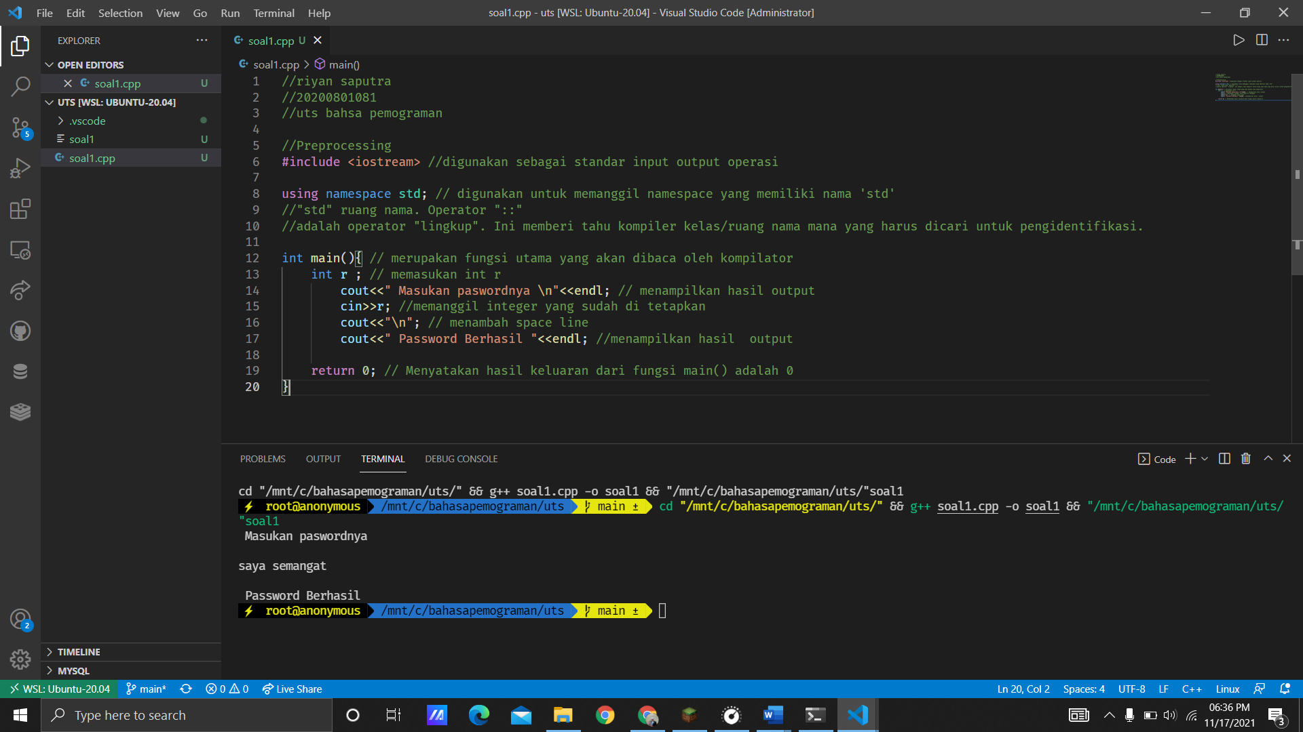

Compiling dan lingkin di satukan ss annya

Compiling Kompilasi adalah langkah kedua. Dibutuhkan output dari praprosesor dan menghasilkan bahasa rakitan, bahasa perantara yang dapat dibaca manusia, khusus untuk prosesor target.

Dan Linking Menautkan adalah langkah terakhir dari kompilasi. Linker menggabungkan semua kode objek dari beberapa modul menjadi satu. Jika kita menggunakan fungsi dari library, linker akan menautkan kode kita dengan kode fungsi library tersebut.

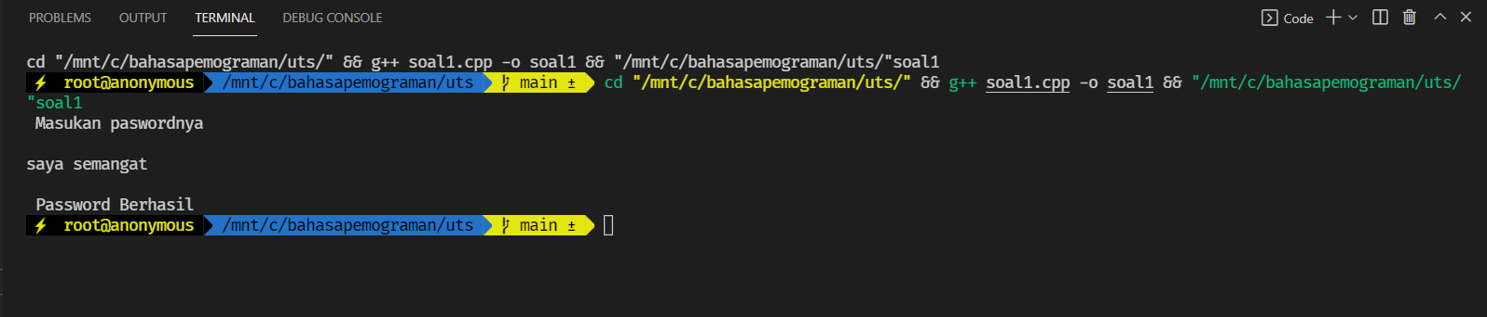

2.

program untuk menghasilkan deret fibonacci

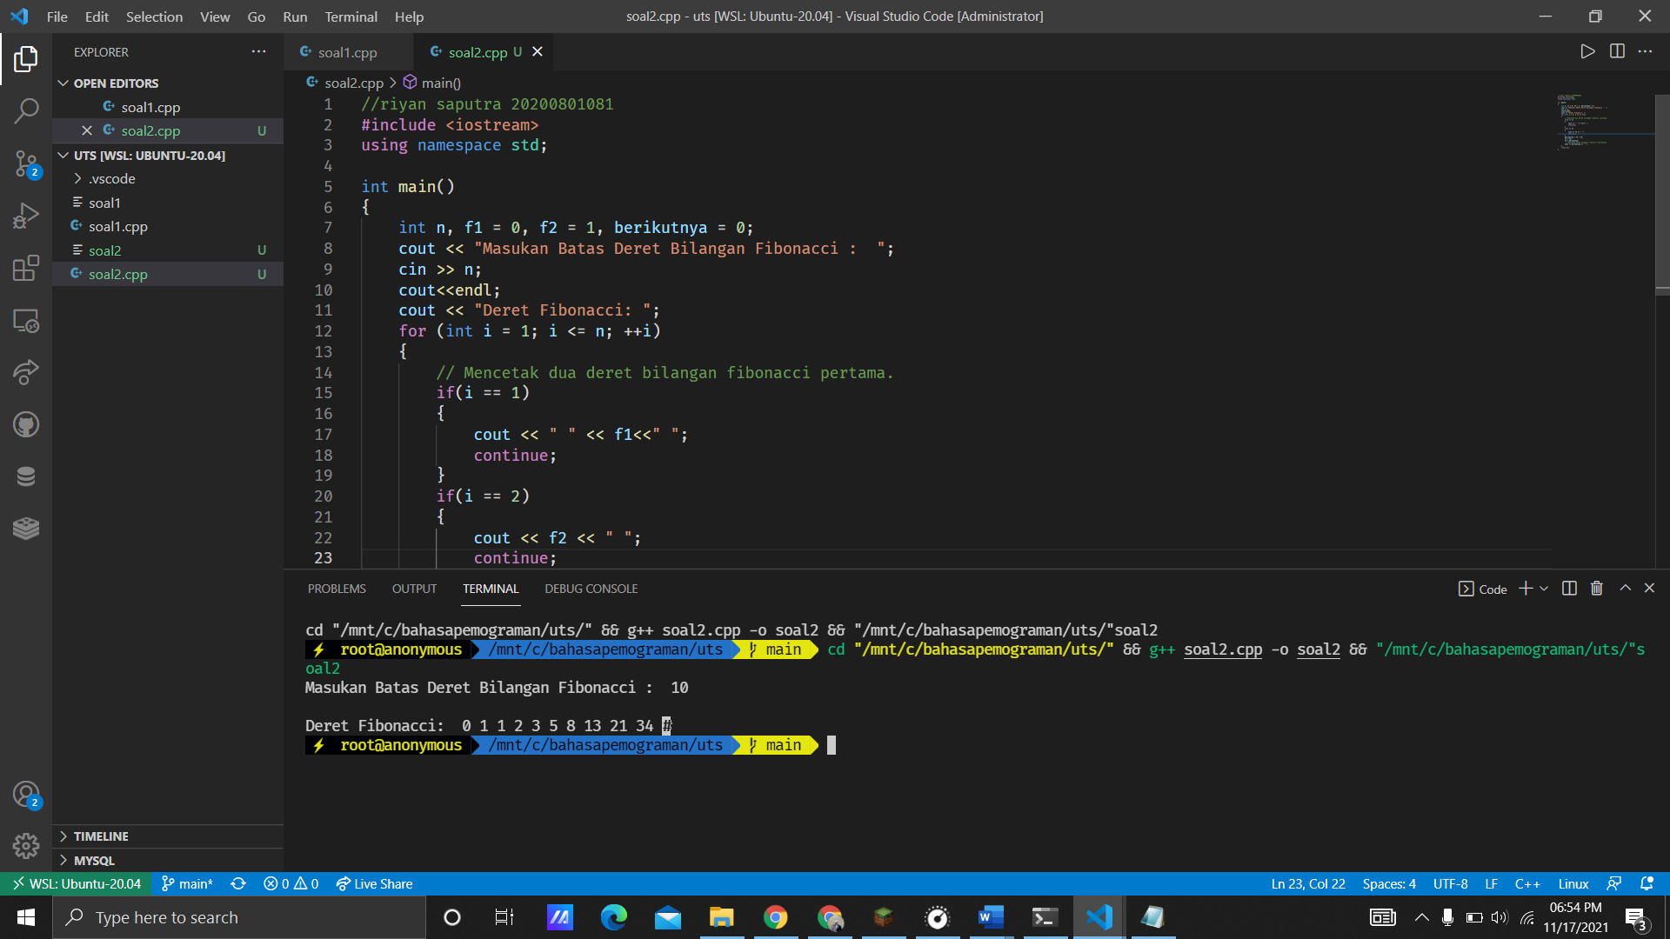

//riyan saputra 20200801081

#include <iostream>

using namespace std;

int main()

{

    int n, f1 = 0, f2 = 1, berikutnya = 0;

    cout << "Masukan Batas Deret Bilangan Fibonacci :  ";

    cin >> n;

    cout<<endl;

    cout << "Deret Fibonacci: ";

    for (int i = 1; i <= n; ++i)

    {

        // Mencetak dua deret bilangan fibonacci pertama.

        if(i == 1)

        {

            cout << " " << f1<<" ";

            continue;

        }

        if(i == 2)

        {

            cout << f2 << " ";

            continue;

        }

        berikutnya = f1 + f2;

        f1 = f2;

        f2 = berikutnya;

         // Mencetak deret bilangan fibonacci berikutnya.

        cout << berikutnya << " ";

    }

    return 0;

}

3.

a.

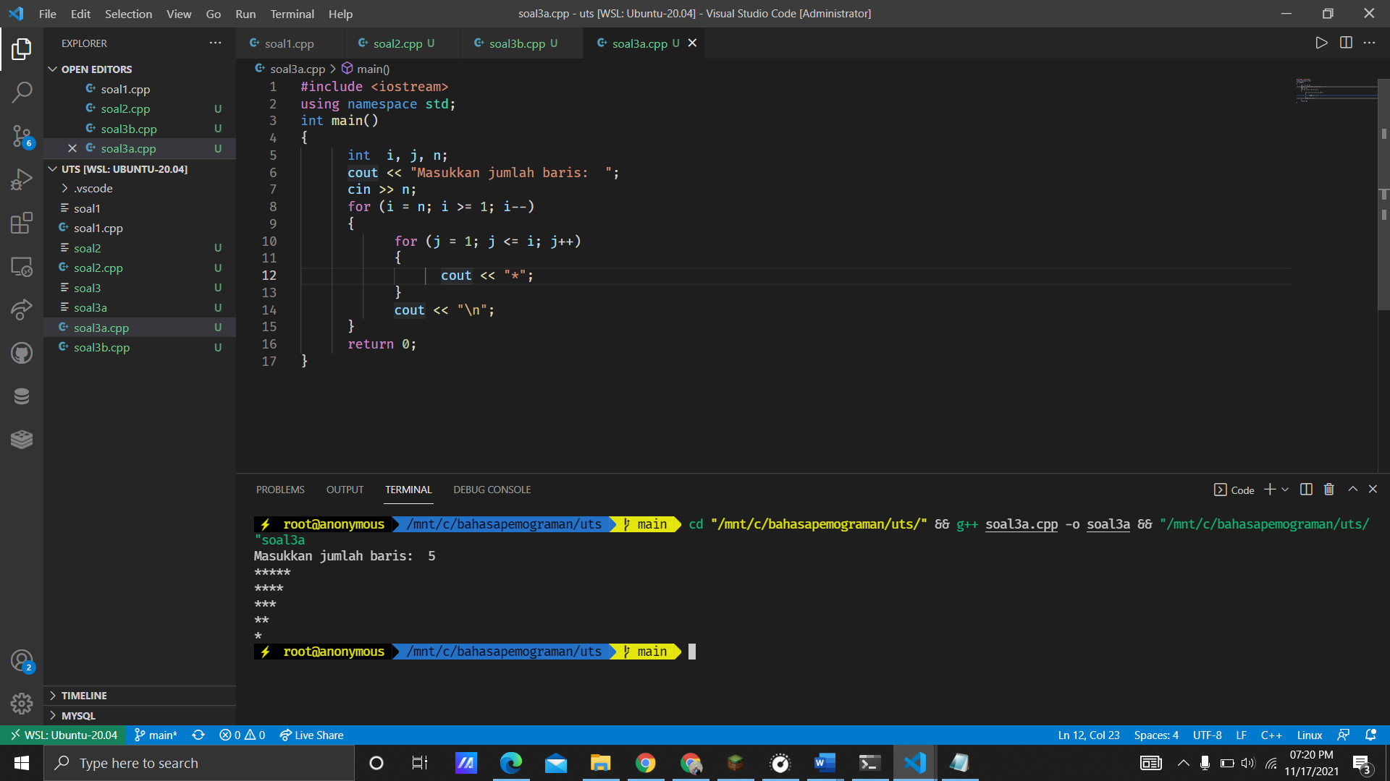

//riyan saputra 20200801081

#include <iostream>

using namespace std;

int main()

{

      int  i, j, n;

      cout << "Masukkan jumlah baris:  ";

      cin >> n;

      for (i = n; i >= 1; i--)

      {

            for (j = 1; j <= i; j++)

            {

                  cout << "\*";

            }

            cout << "\n";

      }

      return 0;

}

b.

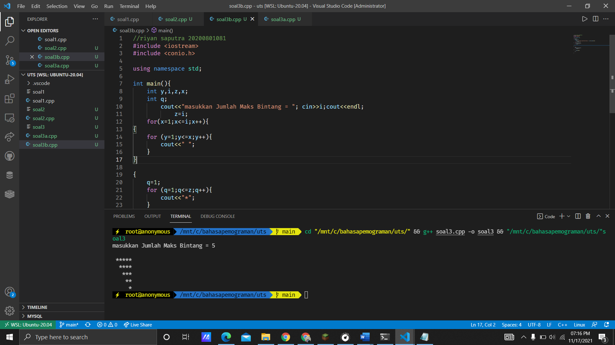

//riyan saputra 20200801081

#include <iostream>

#include <conio.h>

using namespace std;

int main(){

    int y,i,z,x;

    int q;

        cout<<"masukkan Jumlah Maks Bintang = "; cin>>i;cout<<endl;

            z=i;

    for(x=1;x<=i;x++){

{

    for (y=1;y<=x;y++){

        cout<<" ";

    }

}

{

    q=1;

    for (q=1;q<=z;q++){

        cout<<"\*";

    }

}

        cout<<endl;

    z--;

    }

}

4.

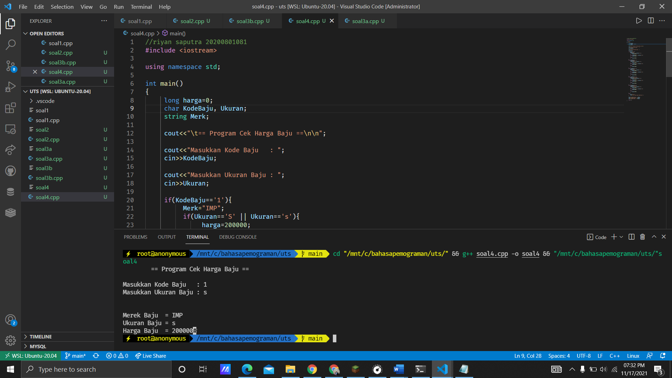

//riyan saputra 20200801081

#include <iostream>

using namespace std;

int main()

{

     long harga=0;

     char KodeBaju, Ukuran;

     string Merk;

     cout<<"\t== Program Cek Harga Baju ==\n\n";

     cout<<"Masukkan Kode Baju   : ";

     cin>>KodeBaju;

     cout<<"Masukkan Ukuran Baju : ";

     cin>>Ukuran;

     if(KodeBaju=='1'){

          Merk="IMP";

          if(Ukuran=='S' || Ukuran=='s'){

               harga=200000;

          }

          else if(Ukuran=='M' || Ukuran=='m'){

               harga=220000;

          }

          else{

               harga=250000;

          }

     }

     else if(KodeBaju=='2'){

          Merk="Prada";

          if(Ukuran=='S' || Ukuran=='s'){

               harga=150000;

          }

          else if(Ukuran=='M' || Ukuran=='m'){

               harga=160000;

          }

          else{

               harga=170000;

          }

     }

     else if(KodeBaju=='3'){

          Merk="Gucci";

          if(Ukuran=='S' || Ukuran=='s'){

               harga=200000;

          }

          else if(Ukuran=='M' || Ukuran=='m'){

               harga=200000;

          }

          else{

               harga=200000;

          }

     }

     else if(KodeBaju=='4'){

          Merk="Louis Vuitton";

          if(Ukuran=='S' || Ukuran=='s'){

               harga=300000;

          }

          else if(Ukuran=='M' || Ukuran=='m'){

               harga=300000;

          }

          else{

               harga=350000;

          }

     }

     else if(KodeBaju=='5'){

          Merk="Kick Denim";

          if(Ukuran=='S' || Ukuran=='s'){

               harga=100000;

          }

          else if(Ukuran=='M' || Ukuran=='m'){

               harga=120000;

          }

          else{

               harga=130000;

          }

     }

     else{

          Merk="Error";

          cout<<"\n== Salah Input Kode Baju ==";

     }

     cout<<"\n\nMerek Baju  = "<<Merk;

     cout<<"\nUkuran Baju = "<<Ukuran;

     cout<<"\nHarga Baju  = "<<harga;

     return 0;

}

5.

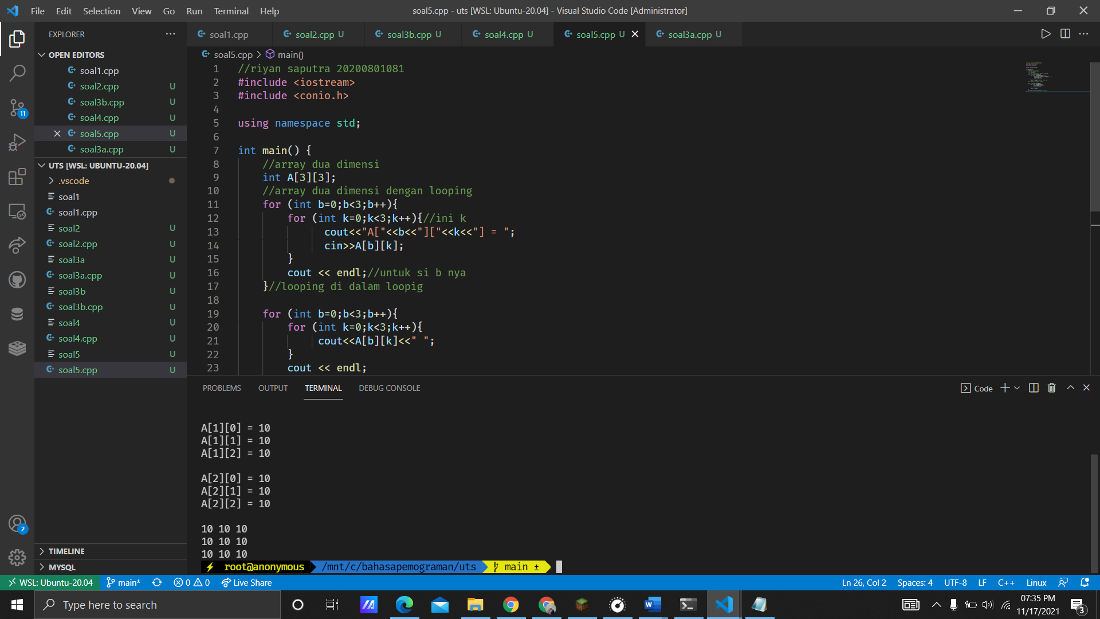

//riyan saputra 20200801081

#include <iostream>

#include <conio.h>

using namespace std;

int main() {

    //array dua dimensi

    int A[3][3];

    //array dua dimensi dengan looping

    for (int b=0;b<3;b++){

        for (int k=0;k<3;k++){//ini k

              cout<<"A["<<b<<"]["<<k<<"] = ";

              cin>>A[b][k];

        }

        cout << endl;//untuk si b nya

    }//looping di dalam loopig

    for (int b=0;b<3;b++){

        for (int k=0;k<3;k++){

             cout<<A[b][k]<<" ";

        }

        cout << endl;

    }

    getch();//ketika memakai conio.h

}

Link GITHUB saya pak

https://github.com/yansputra/bahasa-pemograman